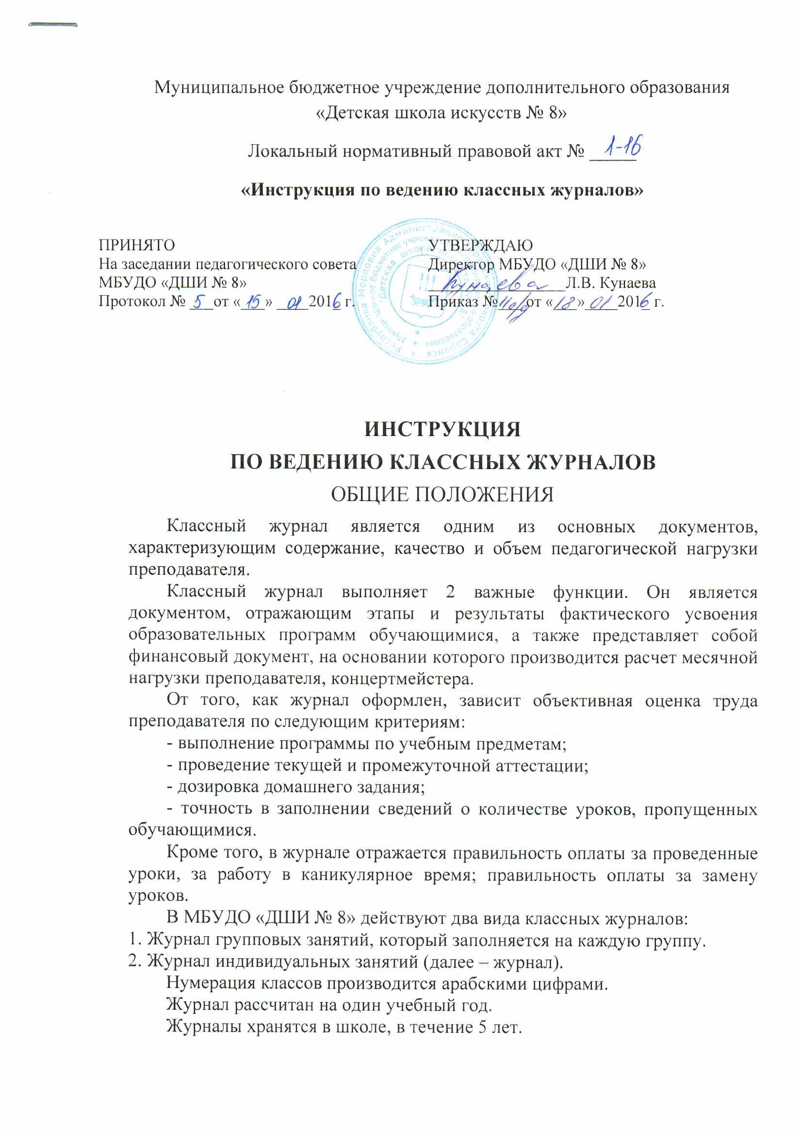
ПРАВИЛА ЗАПОЛНЕНИЯ ЖУРНАЛА
1. Все записи в журнале делаются шариковой ручкой синего цвета, аккуратно и без исправлений. Не разрешается использование на одной странице чернил разных оттенков. Исправления, сделанные в исключительных случаях (не более двух исправлений на журнал), сопровождаются записью внизу страницы «исправленному верить» в виде сноски, подписью преподавателя и заместителя директора по учебно-воспитательной работе и печатью учреждения.
2. Даты занятий распределяются по четвертям.
3. Фамилия и имя (полное) ученика записывается в алфавитном порядке.
4. Преподаватель обязан систематически проверять и оценивать знания учащихся, ежеурочно отмечать присутствующих. Оценка за четверть выставляется на основании текущих оценок (не менее 3-х в течение четверти).
5. Присутствие обучающихся на уроке отмечается точкой в соответствующей клетке.
6. В клетках для оценок следует записывать только один из следующих символов: «1», «2», «3», «4», «5», «н», «н/а». Выставление в журнале оценок со знаками «плюс», «минус», а также иных символов не разрешается.
7. Наименование предметов в журнале и количество недельных часов на их освоение должны соответствовать учебному плану школы, утвержденному на текущий год.
8. Дата проведения уроков указывается арабскими цифрами (09.12).
9. На правой странице журнала групповых занятий записывается дата урока, тема урока и домашнее задание.
10. Отметка «н/а» (не аттестован) может быть выставлена только в случае отсутствия у учащегося трех текущих отметок и пропуска им более 50% занятий.
11. Если в течение урока выставлено более одной оценки, то они выставляются рядом в одной клеточке (без разделительных знаков).
12. Преподаватель ставит подпись внизу списка учащихся под датой проведенного урока. Концертмейстер ставит подпись ниже подписи преподавателя.
13. При замене индивидуальных занятий преподаватель, проводящий замену, ставит подпись внизу списка учащихся под датой проведенного урока.
14. При замене групповых занятий, преподаватель, проводящий замену, записывает тему и содержание урока в правой стороне журнала, делает также запись «замена» и ставит подпись с расшифровкой подписи.
15. В случае болезни преподавателя и отсутствии замены, преподаватель делает запись «больничный лист», в соответствии с датами уроков, пропущенных вследствие болезни.
16. В случае болезни преподавателя струнных, духовых инструментов, хора замену преподавателя замену преподавателя осуществляет концертмейстер на основании должностных обязанностей. Концертмейстер ставит подпись внизу списка учащихся под датой проведенного урока.
17. В случае болезни концертмейстера, концертмейстер, проводящий замену, ставит подпись внизу списка учащихся под датой проведенного урока после подписи преподавателя.
18. В случае болезни концертмейстера и отсутствии его замены, концертмейстер делает запись «б/л»(больничный лист) в соответствии с датами уроков, пропущенных вследствие болезни.
19. Во время каникулярного периода, карантина, в июне месяце (до отпуска) в графу посещаемости уроков вносится запись «методическая работа», ставится подпись преподавателя (и концертмейстера).
20. Преподаватель обязан оформлять последние страницы журнала с итоговыми отметками, вносить запись «переведен в … класс», «окончил школу».
21. Преподаватель фиксирует все изменения в списочном составе обучающихся, в том числе «выбыл», «переведен», «предоставлен академический отпуск». При этом указывается дата изменений, например, «выбыл с 15 октября» (указывается дата отчисления согласно приказу по контингенту).
22. Все репетиционные занятия по формам коллективного музицирования проводятся за пределами расписания уроков и отмечаются в отдельной графе журнала.
23. На титульный лист журнала вносятся следующие записи:
1) наименование школы;
2) наименование предмета;
3) группа (для групповых занятий);
4)фамилия, имя, отчество преподавателя;
фамилия, имя, отчество концертмейстера;
5) дата учебного года.

